รายงานการปฏิบัติราชการประจำเดือน มกราคม พ.ศ.2568
สถานีตำรวจภูธรพระนครศรีอยุธยา

1. งานสืบสวน
25 ม.ค. 2568
เมื่อวันที่ 25 ม.ค.2568 ได้มีการจับกุมตัวผู้ต้องหา ซึ่งต้องหาว่ากระทำความผิดฐาน
ยาเสพติดให้โทษประเภท1 (เมทแอมเฟตามีนหรือยาบ้า) ไว้ในครอบครอง โดยไม่ได้รับอนุญาต และ
เสพยาเสพติดให้โทษประเภท1 (เมทแอมเฟตามีน) โดยผิดกฎหมาย" จำนวน 1 ราย 1 คน พร้อมด้วย
ของกลาง ยาเสพติดให้โทษประเภท1 (เมทแอมเฟตามีนหรือยาบ้า) ลักษณะเม็ดสีส้ม กลมแบน
จำนวน 3 เม็ด บรรจุถุงพลาสติกสีขาวใส กดปิด-ดึงเปิด 2. ใบรับรองแพทย์ผลการตรวจสารเสพติดในปัสสาวะของ รพ.พระนครศรีอยุธยา

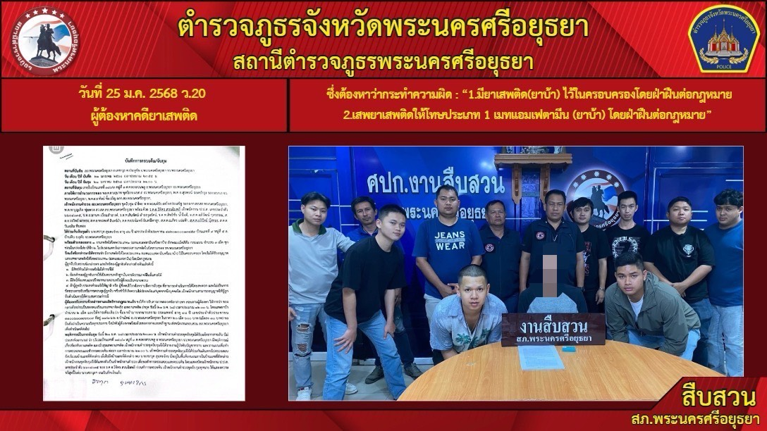

28 ม.ค. 2568
เมื่อวันที่ 28 ม.ค.2568 ได้มีการจับกุมตัวผู้ต้องหาหมายจับศาลจังหวัดพระนครศรีอยุธยา
ที่ 551/2567 ลงวันที่ 25 กันยายน 2567 โดยกล่าวหาว่า มียาเสพติดให้โทษประเภท1 ไว้ในครอบครองเพื่อการค้า โดยผิดกฎหมาย และหลบหนีไประหว่างที่ถูกขังตามอำนาจของเจ้าพนักงานผู้มีอำนาจสืบสวน
คดีอาญา” จำนวน 1 ราย ผู้ต้องหา 1 คน
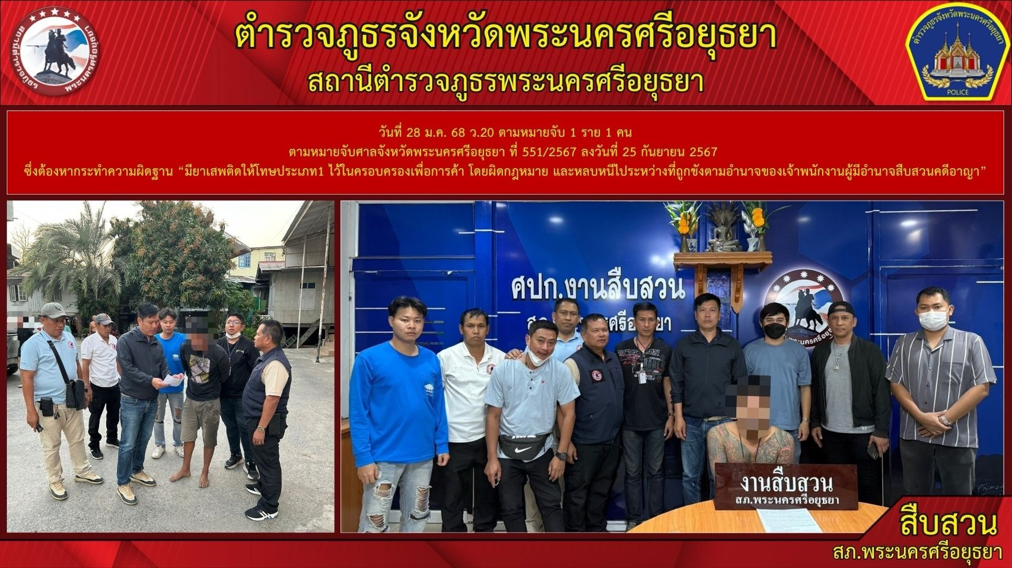
- 2 -
2. งานสอบสวน
2 ม.ค. 2568
เมื่อวันที่ 12 ม.ค.2568 พนักงานสอบสวนได้รับแจ้งความร้องทุกข์ โดยผู้แจ้งมาพบพนักงานสอบสวนแจ้งว่าสามีของผู้แจ้งได้เสียชีวิตอยู่ภายในบ้าน สาตูคาดว่างเนื่องจากชราภาพ ซึ่งญาติไม่ติดใจในสาเหตุการเสียชีวิต ประกอบกับผู้เสียชีวิตไม่มีประกันชีวิตแต่อย่างใด จึงมาแจ้งความลงบันทึกไว้ เพื่อนำเอกสารไปประกอบการติดต่อขอออกใบมรณบัตรและดำเนินการในส่วนที่เกี่ยวข้องต่อไป
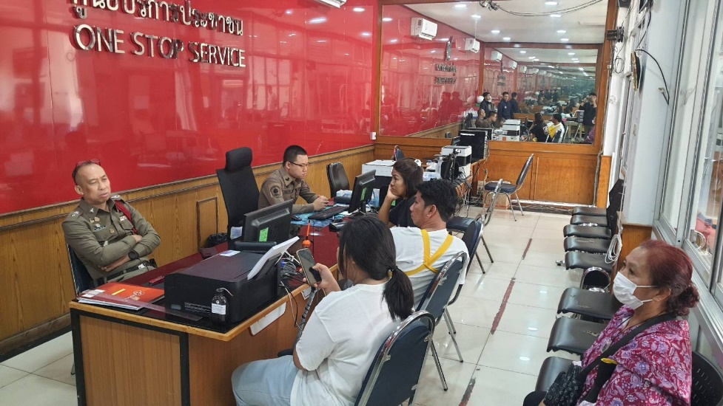

31 ม.ค. 2568
ช่วงวันที่ 1 ถึง 31 พนักงานสอบสวนได้รับแจ้งความร้องทุกข์ จำนวน 248 เรื่อง
ช่วงวันที่ 1 ถึง 31 พนักงานสอบสวนได้รับสำนวนคดีอาญาไว้ทำการสอบสวน 65 คดี สอบสวนเสร็จสิ้นแล้ว 40 คดี คงเหลือและอยู่ระหว่างการสอบสวน 25 คดี
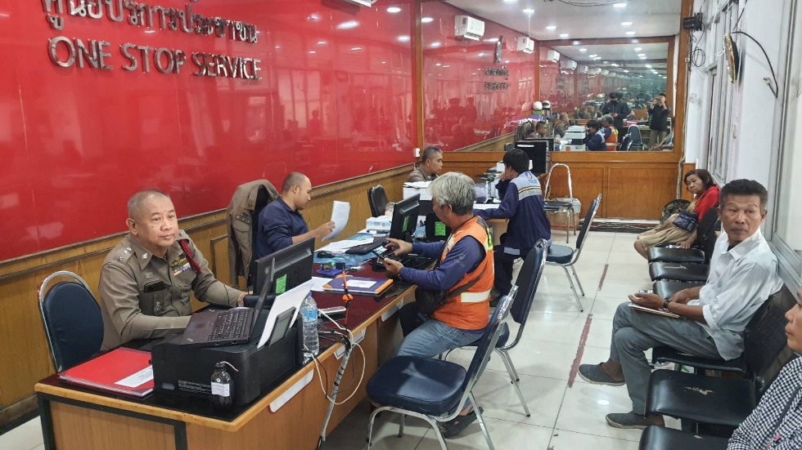

ภาพประกอบ

- 3 -
3. งานจราจร
ช่วงวันที่ 1 ม.ค.2568 – 31 ม.ค. 2568 เจ้าหน้าที่ตำรวจจราจรได้มีการอำนวยความสะดวกด้านการจราจร และดูแลความปลอดภัยของประชาชนที่ ในช่วงเวลาเร่งด่วน และมีปริมาณรถหนาแน่น จำนวน 142 ครั้ง
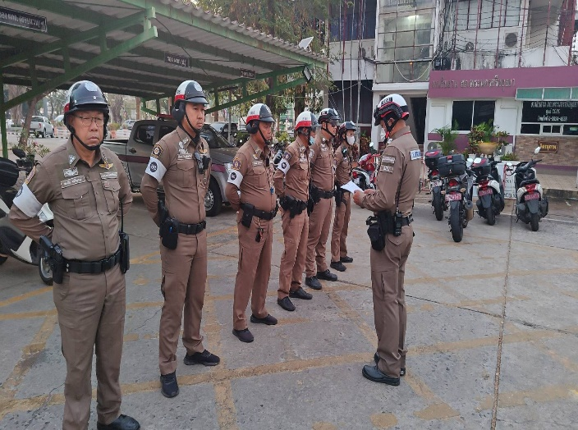
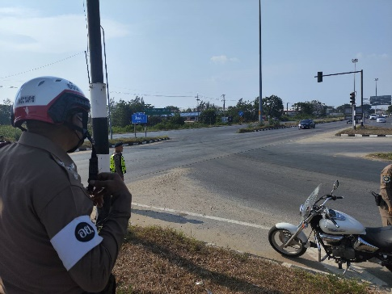
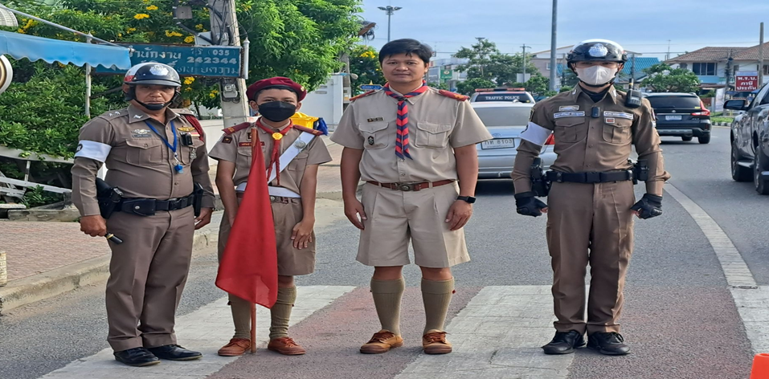

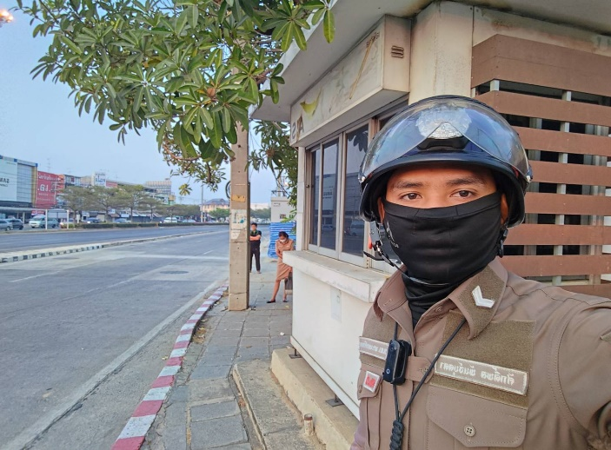

- 4 -
18 มกราคม ๒๕๖8 เจ้าหน้าที่ตำรวจจราจรให้การช่วยเหลือประชาชนโดยการนำเครื่องจั๊มแบตเตอรี่รถยนต์มาชาจแบตฯ รถประชาชน ที่จอดเสียอยู่ริมถนน ตามโครงการ “สุภาพบุรุษจราจร ประชาชนสัญจรปลอดภัย”
๑. ท้องที่เกิดเรื่อง สภ.พระนครศรีอยุธยา ภ.จว.พระนครศรีอยุธยา
๒. สถานที่เกิดเหตุ ถนนโรจนะ บริเวญสี่แยกพระญาติ ต.ไผ่ลิง อ.พระนครศรีอยุธยา
จ.พระนครศรีอยุธยา
๓. เรื่องที่เกิด ช่วยเหลือรถยนต์สตาร์ทไม่ติด ระบบเเบตเตอรี่ และน้ำมันหมด
๔. แหล่งที่มา –
๕. วัน-เวลา ที่ทราบเรื่อง วันที่ 18 มกราคม ๒๕๖8 เวลาประมาณ 14.50 น.
๖. วัน-เวลา ที่ตรวจสอบเรื่องเสร็จสิ้น เมื่อวันที่ 18 มกราคม ๒๕๖8 เวลา 15.00 น.
๗. ผลการตรวจสอบข้อเท็จจริง เมื่อวันที่ 18 มกราคม ๒๕๖8 เวลาประมาณ 14.50 น.ขณะที่
ด.ต.วชิรวิทย์ ช่องไวยพาณิชย์ นามเรียกขาน พระนคร 617 ได้ออกตรวจพื้นที่รับผิดชอบและอำนวยความสะดวกการจราจรในเขต เมื่อมาถึงบริเวณสี่แยกพระญาติ ต.ไผ่ลิง อ.พระนครศรีอยุธยา จ.พระนครศรีอยุธยาได้พบเห็น รถยนต์ของนางภรณ์ณรินทร์ สุนทรวิบูลย์ มาจอดซื้อของบริเวณนั้น เมื่อกลับมาที่รถพบว่า รถยนต์ของตนเอง สตาร์ทไม่ติดเนื่องจากแบตเตอรี่เก็บไฟไม่อยู่ และน้ำมันใกล้จะหมด เมื่อ ร.ต.อ.สุพรรณฯ พบเห็นเขาจึงเข้าไปสอบถาม แล้วได้เติมน้ำมันเชื้อเพลิง และใช้เครื่องสำรองไฟแบบพกพาซึ่งสามารถใช้จั้มสตาร์ทรถได้ เข้าช่วยเหลือจนสามารถสตาร์ทติดแล้วขับต่อไป (ผู้ประสบเหตุ นางภรณ์ณรินทร์ สุนทรวิบูลย์ อยู่บ้านเลขที่ 94 ม.1 ต.ไผ่ลิง อ.พระนครศรีอยุธยา จ.พระนครศรีอยุธยา)
๘. สิ่งที่ดำเนินการแล้วหลังจากดำเนินการ ผู้ประสบเหตุมีความพึงพอใจเป็นอย่างมาก
๙. ผู้ผู้ตรวจสอบ พ.ต.ท.ชัฐพงษ์ ดวงดี รอง ผกก.จร.สภ.พระนครศรีอยุธยา (หัวหน้างานจราจร)
โทรศัพท์ ๐๖๔-๙๙๔๙๙๘๘
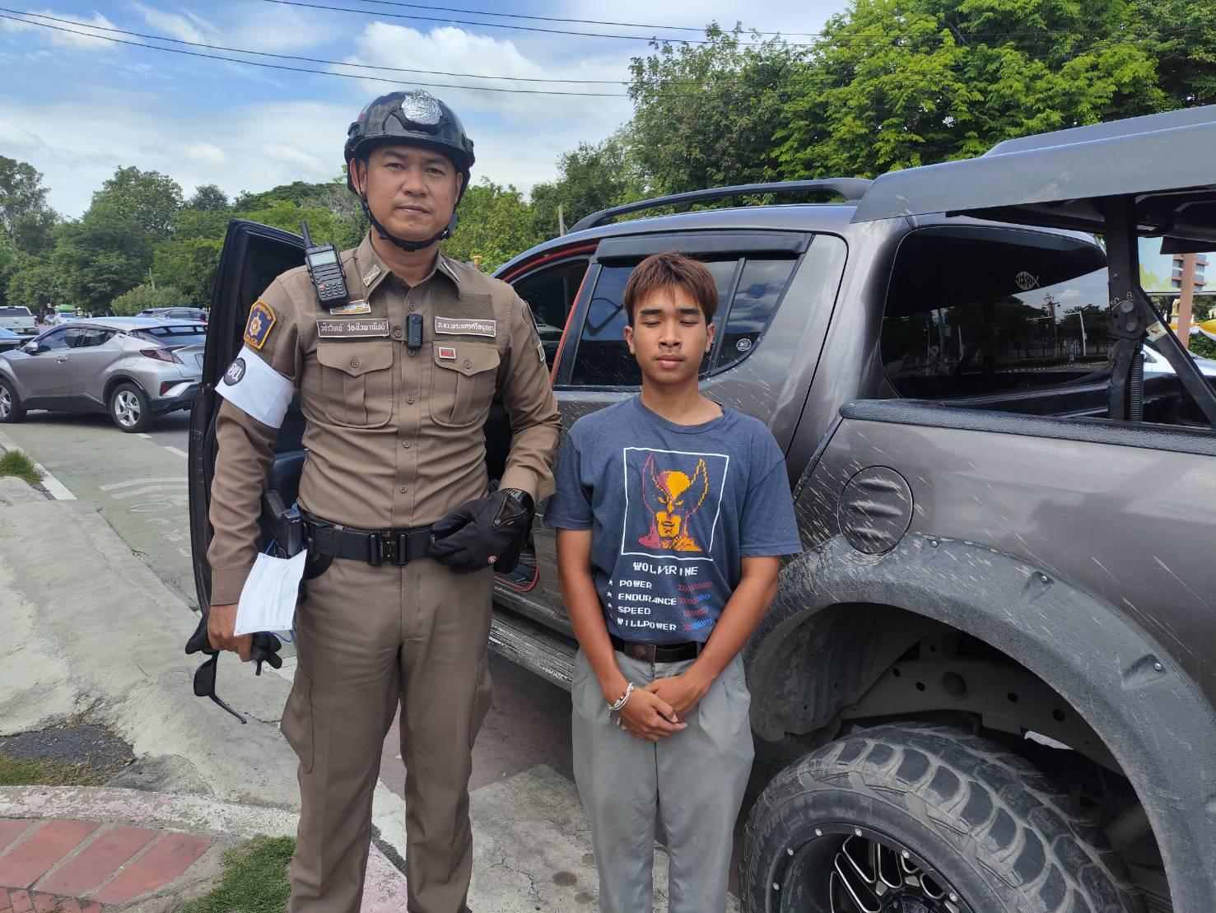

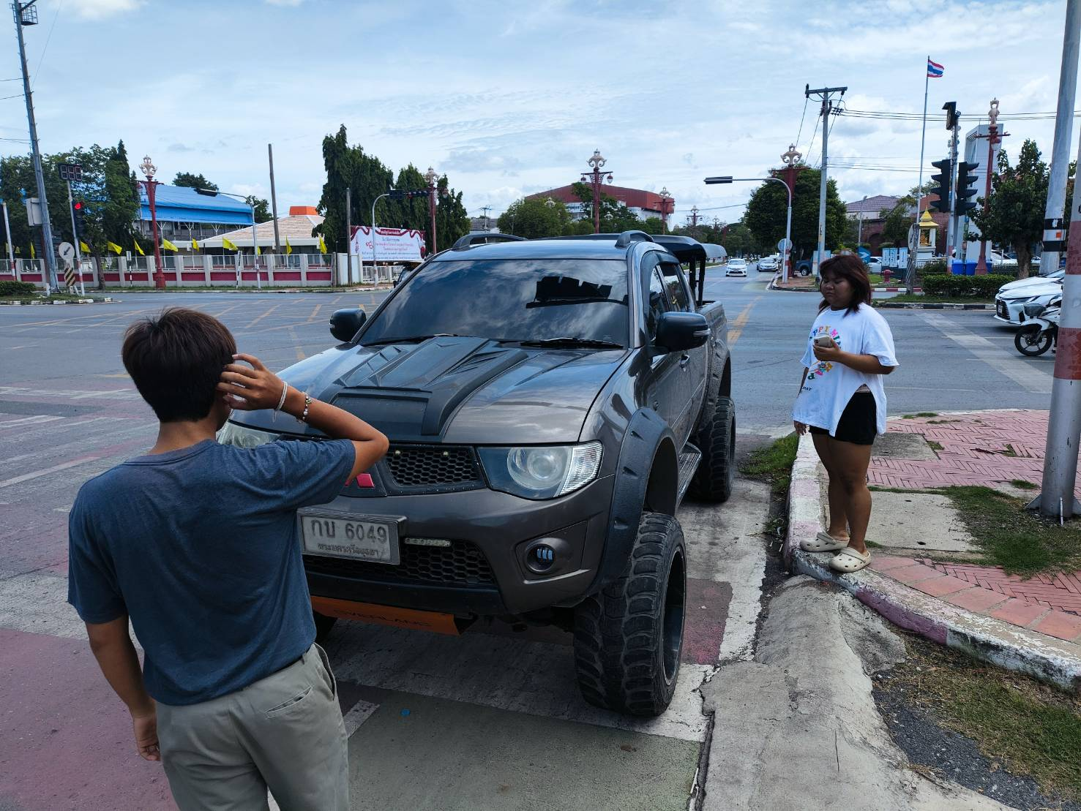
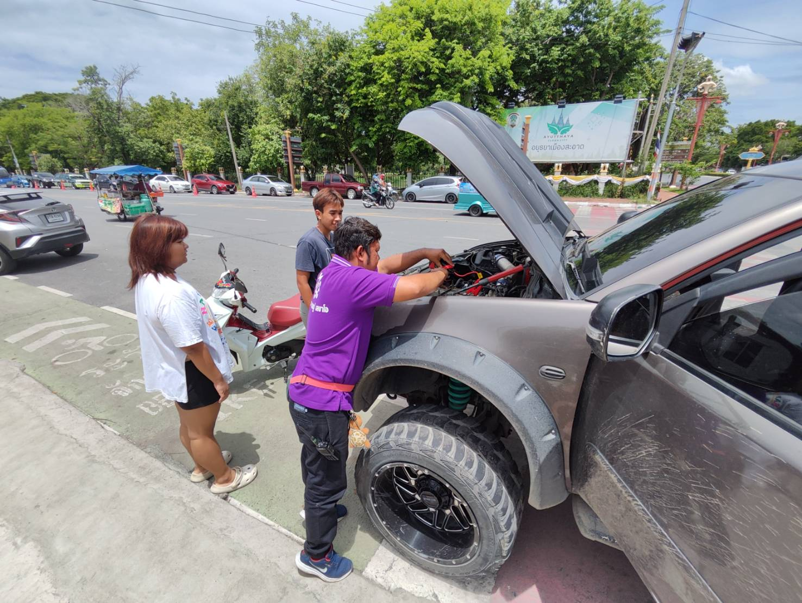

- 5 -
21 มกราคม 2568 เวลา 18.00 น. เจ้าหน้าที่ตำรวจจราจร สภ.พระนครศรีอยุธยา
ร.ต.ท.ยุทธชัย ธรรมชนา รอง สว.(จร.)พระนครศรีอยุธยา,ส.ต.ต.ศักดิ์พล พันธ์บุดดา ผบ.หมู่.จรฯ,
ได้อำนวยความสะดวกการจราจร ประชาสัมพันธ์ห้ามจอด ช่วง 16.00-18.00 น. บริเวณแยกพระญาติ ต.ไผ่ลิง อ.พระนครศรีอยุธยา จ.พระนครศรีอยุธยา ตามโครงการ “สุภาพบุรุษจราจร ประชาชนสัญจรปลอดภัย”

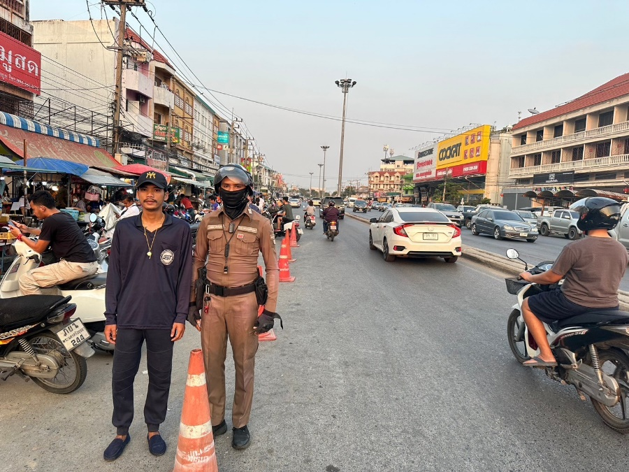

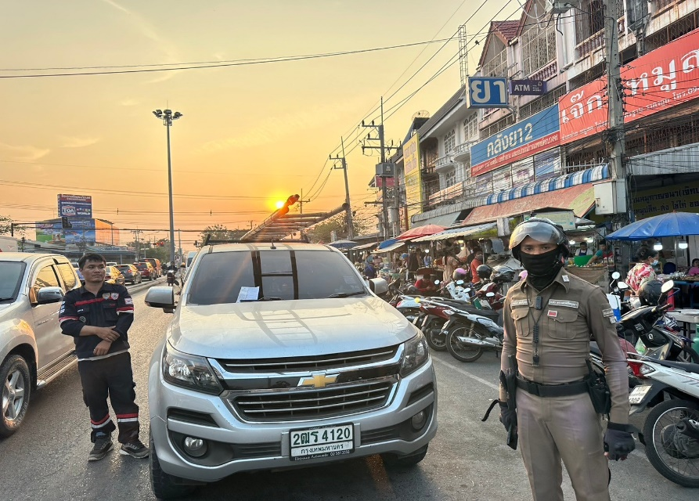

- 6 -
4. งานป้องกันปราบปราบ
ช่วงวันที่ 1 ม.ค. 2568 – 31 ม.ค. 2568 ได้มีการดำเนินการตามโครงการครูแดร์ตามนโยบายของสำนักงานตำรวจแห่งชาติ ตามโรงเรียนต่างๆ ภายในเขตพื้นที่ สภ.พระนครศรีอยุธยา ประจำปีงบประมาณ 2568

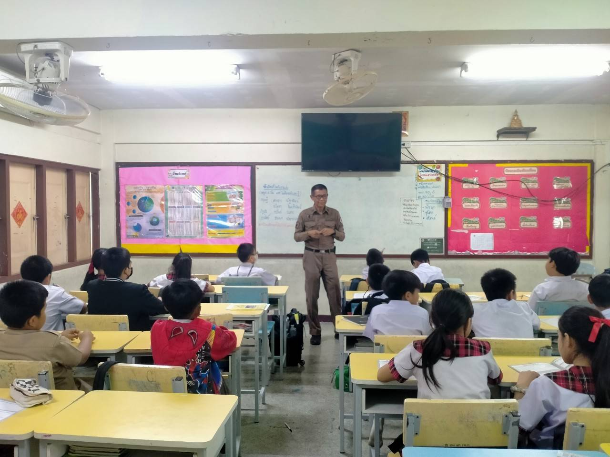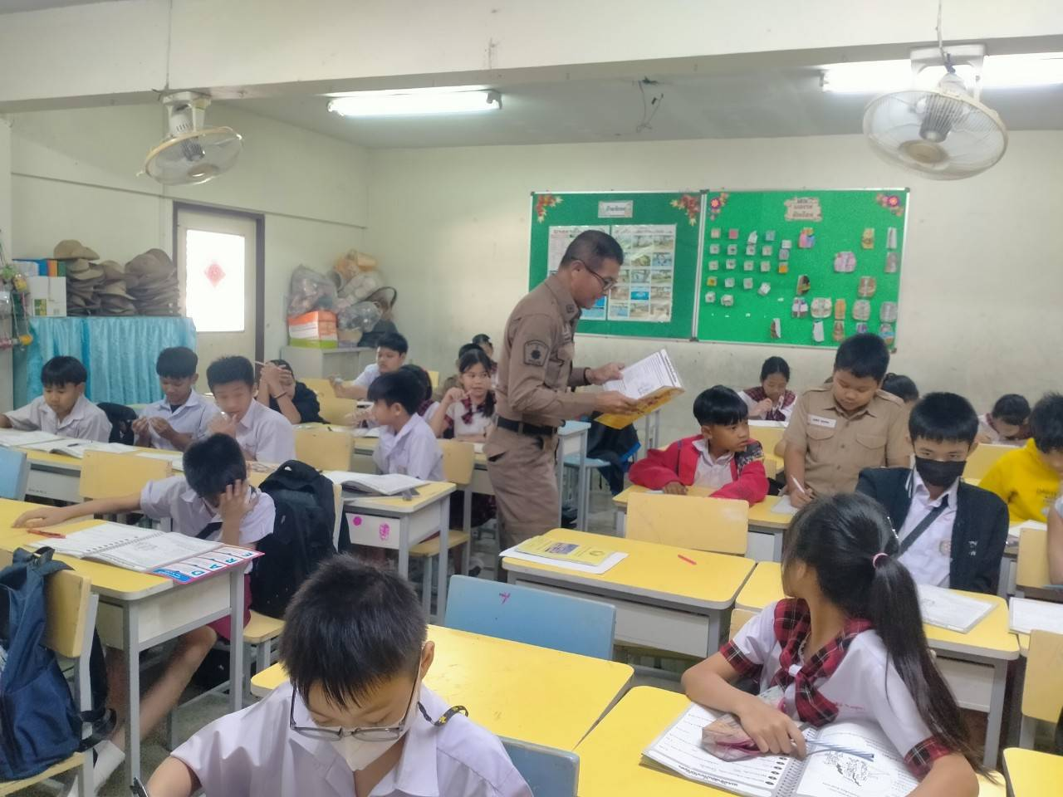
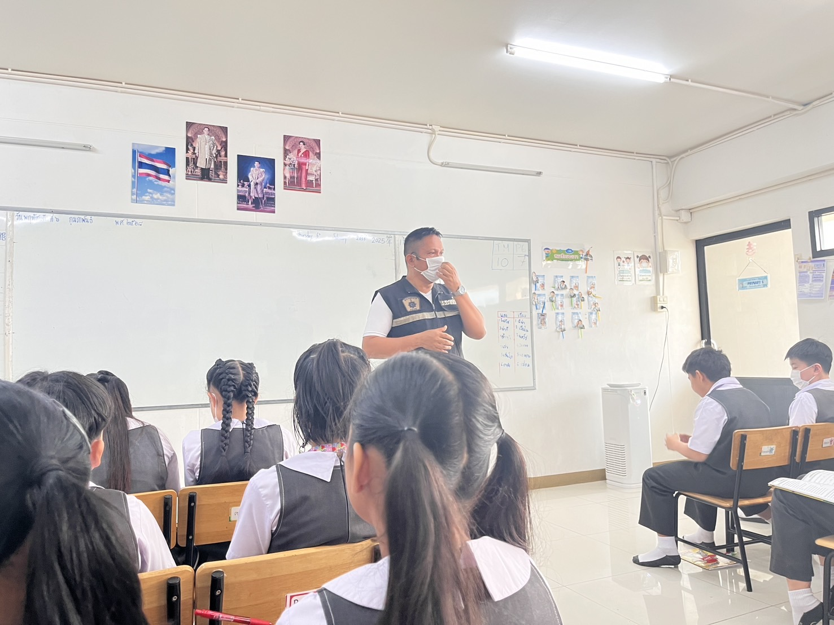
ช่วงวันที่ 1 ม.ค. 2568 – 31 ม.ค. 2568 ได้มีการดำเนินการตามโครงการหนึ่งตำรวจหนึ่ง หมู่บ้าน ตรวจเยี่ยมผู้นำชุมชน และประชาชนภายในชุมชนต่างๆ ภายในเขตพื้นที่ของ สภ.พระนครศรีอยุธยา เพื่อพบปะพูดคุย รับฟังปัญหาความเดือดร้อนของประชาชนในพื้นที่ ให้คำปรึกษา คำแนะนำข้อกฎหมาย สอบถามข้อมูลยาเสพติดในพื้นที่ สอบถามข้อมูลข่าวสารวัยรุ่นแข่งรถ มั่วสุมในพื้นที่ ให้คำปรึกษาข้อกฎหมาย และสร้างความเชื่อมั่นให้แก่ประชาชนในพื้นที่ จำนวน 701 ครั้ง

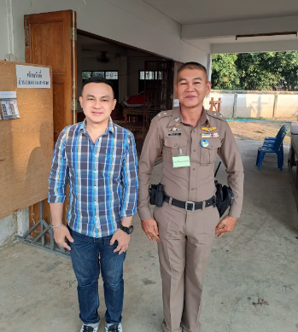
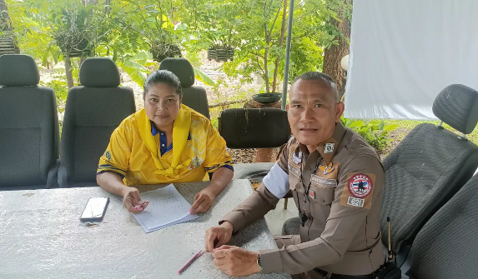

- 7 -
ช่วงวันที่ 1 ม.ค. 2568 – 31 ม.ค. 2568 รอง ผกก.ป.สภ.พระนครศรีอยุธยา ร้อยเวร 2-0 และ
สายตรวจรถยนต์ ได้มีการออกตรวจจุดเสี่ยง จุดล่อแหลมร้านสะดวกซื้อในพื้นที่ เพื่อป้องกันเหตุ สร้างความอุ่นใจ และรักษาความปลอดภัยให้แก่​​ประชาชน จำนวน 1574 ครั้ง
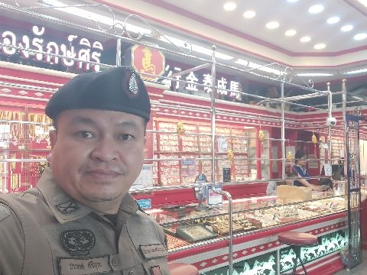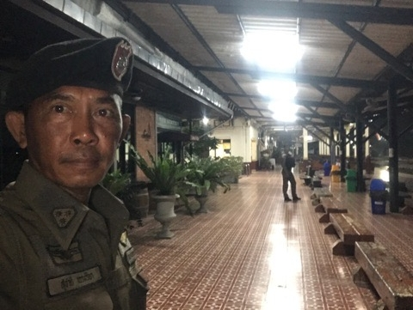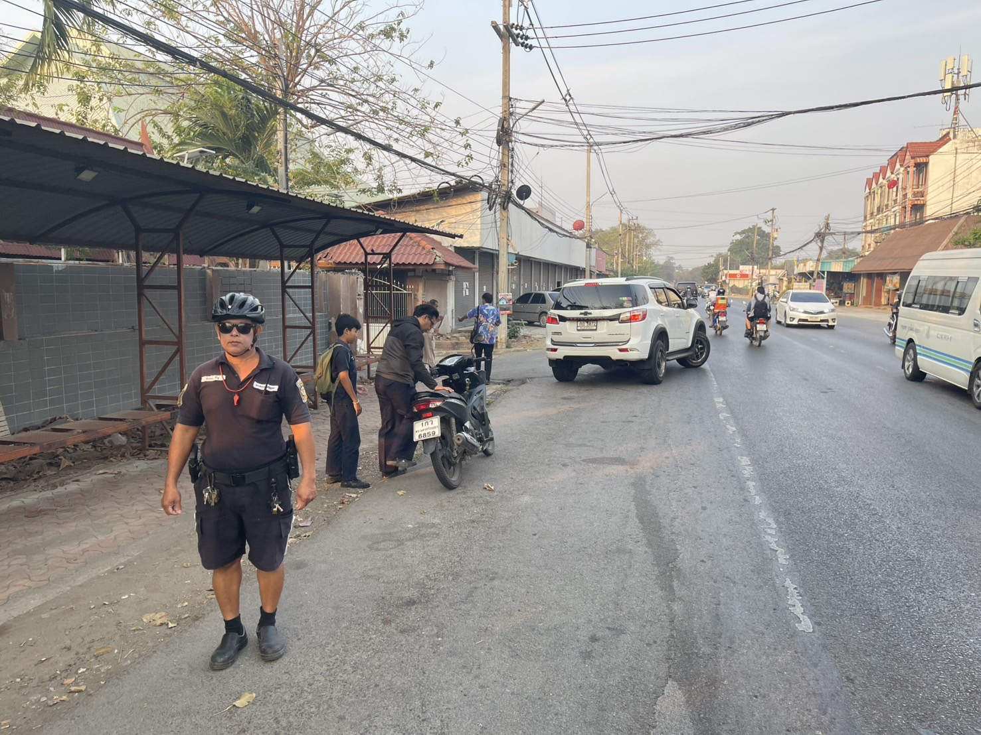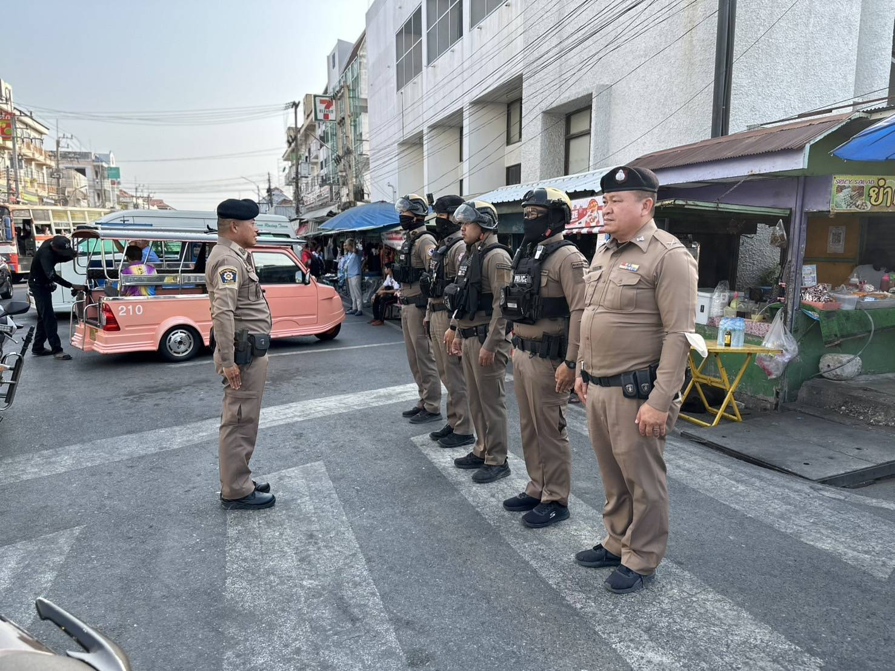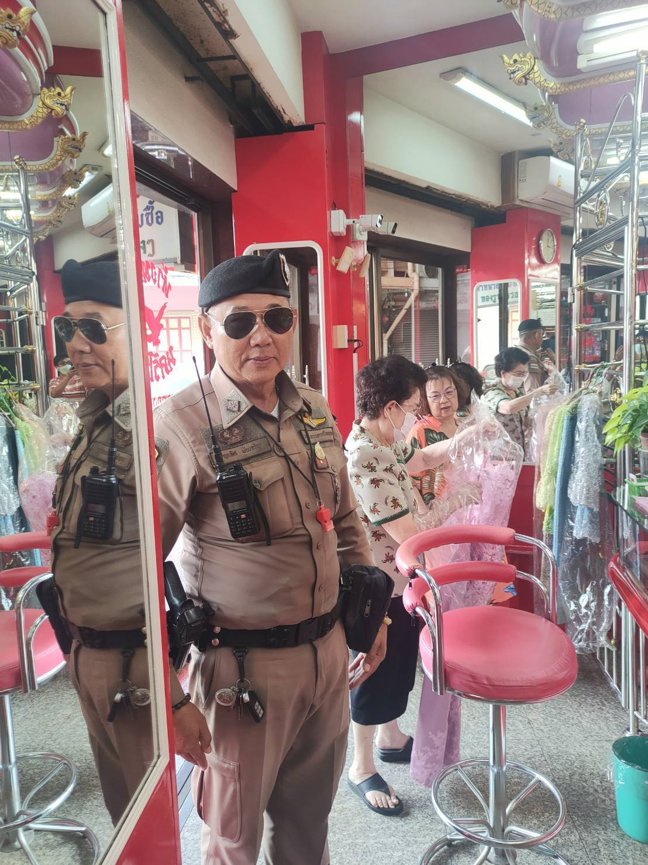
- 8 -
5. งานอำนวยการ
ช่วงวันที่ 1 ม.ค. 2568 – 31 ม.ค. 2568 ดำเนินการกิจกรรม”จิตอาสาพระราชทาน เราทำความดีด้วยหัวใจ” 18 กลุ่มโอกาส เพื่อทำให้ประชาชนมีความสุข ภายในเขตพื้นที่รับผิดชอบของ สถานีตำรวจภูธรพระนครศรีอยุธยา ดังนี้
จิตอาสาพัฒนา จำนวน 1 ครั้ง
กลุ่มที่ 2 จำนวน 3 ครั้ง
กลุ่มที่ 4 จำนวน 2 ครั้ง
กลุ่มที่ 15 ( รอบเขตพระราชฐาน ) จำนวน 4 ครั้ง
